PRESSMEDDELANDE Stockholm 2014-02-24

Framtidsbåtarna med stödben
några av höjdpunkterna på Allt för sjön

Framtidens båtar har ”stödben” som lyfter dem ovanför vågorna. Stödbenen ökar hastigheten och kan minska bränsleförbrukningen med 75 procent. På Allt för sjön visas de första framtidsbåtarna. På mässan visas också fartvidundret Zuperman, god för 180 knop. Omkring 500 båtar ställs ut, varav flera är världsnyheter. Allt för sjön öppnar den 1 mars på Stockholmsmässan.
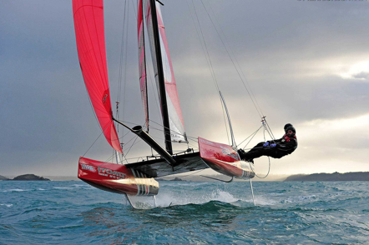
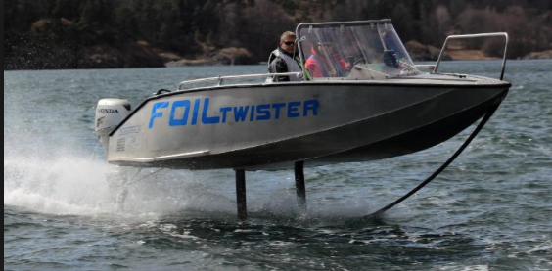

Foil Twister Flying Phanthom
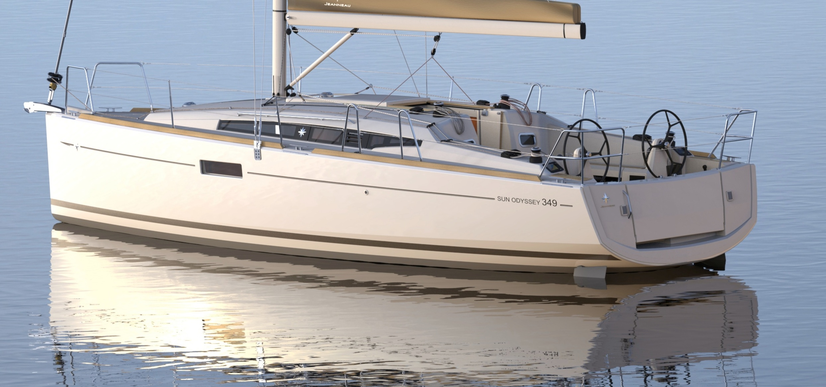
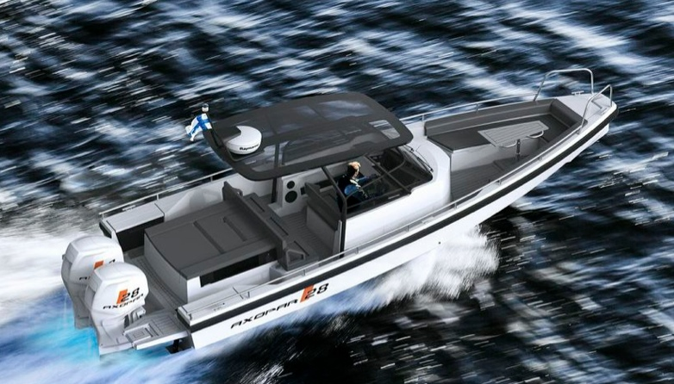
Axopar 28 Sun Odyssey 349

Allt för sjön är startskottet för årets båtsäsong. De cirka 100 000 besökarna får en försmak av sommaren och många passar på att göra sina båt- och tillbehörsfynd på mässan.

På Allt för sjön, som är Nordens största båtmässa, visas ett stort antal nya båtmodeller, tusentals nya tillbehör och det senaste sjömodet. Bland annat. För barnen finns ett marint lekland och många av aktiviteterna på mässan är för hela familjen.

På årets mässa möts framtid, nutid och dåtid. Som kontrast till framtidens flygande båtar visas i avdelningen Classic Boat Show delar av den svenska båtkulturskatten. Det är smäckra motor- och segelbåtar i trä från förra sekelskiftet. Här luktar det tjära och fernissa. Årets tema i avdelningen är ”Älskade snipa”. Snipan, denna klassiska svenska allmogebåt med rötterna i vikingarnas båtbyggeri och teknik.

Men det är säkert alla båt- och tillbehörsnyheterna som väcker mest intresse. Och nyheter finns det extra gott om i år eftersom årets båtmässa är större än de senaste årens mässor. I branschen spås en ljusning för båtlivet, vilket också avspeglas på mässan med fler utställare.

– Ja, det var åtminstone sex, sju år sedan vi hade en mässa som kunde mäta sig med årets. Det roliga är att vi i år också kan visa så många nyheter. Minst ett 40-tal båtar som inte visats här tidigare, så det blir en kanonbra mässa i år, säger Thomas Sandberg, projektledare för Allt för sjön.

Det 15 meter långa fartmonstret Zuperman, god för farter strax under 200 knop, hör naturligtvis till en av de stora attraktionerna. Men det finns också många andra intressanta nyheter. Bland motorbåtarna hittar vi bland andra Bavaria Virtess 420 Fly, världsnyheterna Forbina 42 CC samt Axopar 28 som visas i fyra olika versioner. Andra nyheter är Aquador 30 ST, Flipper 640 SC, Bella 630 RC, Jeanneau NC9, Sealine F380 Fly, Uttern, T52, Finnmaster T8, Cris Craft Carina 21 och Ryds F468 Sport.

Aluminiumtrenden håller i sig. Nya båtar i det materialet är bland andra svensktillverkade Viggo X8 som har världspremiär samt Arronet 245 sxt. Finska Buster kommer med fyra nya modeller av Buster X och på mässan visas även ribbåtar med aluminiumskrov.

Bland segelbåtarna finns naturligtvis också många nyheter, nämnas kan Dehler 38, Sun Odyssey 349, Hanse 385, Dufour 410, Seascape 27, och Finnflyer 34 GT. Mässans största båt är segelbåten Beneteau Sense 55.

Nytt för i år är att mässan delats in i sju teman: Segling, Grand Large/motorbåtar, Tillbehör, Miljö/Hållbara hav, Classic Boat Show, Livet ombord och Lilla Allt för sjön.

Miljön får ett allt större fokus på Allt för sjön. I år har mässan tillsammans med organisationen Initiativet Hållbara Hav gjort en extra stor avdelning där många miljöutställare visar upp sina idéer och produkter för en renare Östersjön. I miljömontern får besökaren konkreta tips på hur man som båtägare kan hjälpa till att göra Östersjön till ett renare hav.

I Lilla Allt för sjön kan barnen knepa och knåpa i Ingenjör Lundströms experimentmonter. I Grand Large-montern ligger de stora motorbåtarna. Här finns också en rosé- och bubbelbar där trötta besökare kan vila sina ben och inta något förfriskande och gott.

För mer information:
- Thomas Sandberg, projektledare, tel: 08-749 44 94, thomas.sandberg@stockholmsmassan.se
- Mats Hagman, Informedia, tel: 070-628 12 10, mats.hagman@informedia.se

